**Задание.**

Педагог говорит ребенку: «Обведи фигуру», параллельно спрашиваем, что ты **сейчас** делаешь?

Педагога говорит ребенку: «Сначала обведи фигуру, а потом раскрась ее цветными карандашами». В процессе выполнения педагог спрашивает: «Что ты делаешь сейчас. Что ты будешь делать после того, как обведешь фигуру?» После выполнения задания педагог просит показать на картинке, что ребенок делал вначале, а что потом.

|  |  |
| --- | --- |
|  |  |
| http://stopautism.ru/wp-content/uploads/2015/11/08e96e63f33f7b6b5890fa0c1e813a4a_b.jpg  **ОБВЕСТИ** | http://stopautism.ru/wp-content/uploads/2015/11/08e96e63f33f7b6b5890fa0c1e813a4a_b.jpg  **РАСКРАСИТЬ** |

**ПОТОМ**

**СНАЧАЛА**

**Задание.**

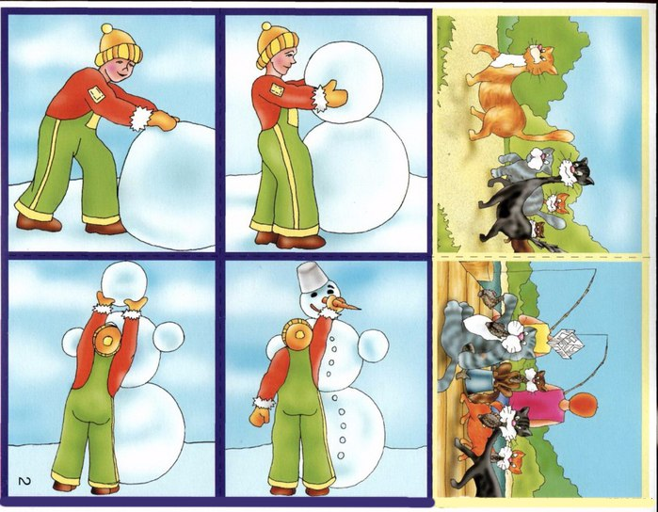На рисунках показано, как строят снеговик. Что было сделано сначала? Что потом? Установи правильный порядок картинок цифрами 1, 2, 3, 4.



**Задание.**

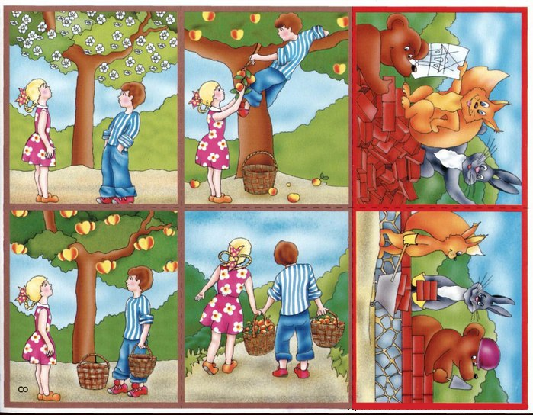На рисунках показано, как мальчик с девочкой собирают яблоки. Что было сделано сначала? Что потом? Установи правильный порядок картинок цифрами 1, 2, 3, 4.

**Задание.**

На рисунках показано, как сажают дерево. Что было сделано сначала? Что потом? Установи правильный порядок картинок цифрами 1, 2, 3, 4.

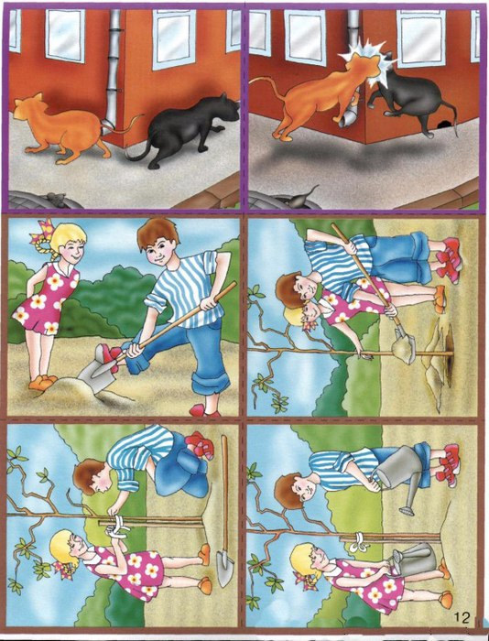

**Задание.**

На рисунке показано, как вырос цветок. Покажи, какой он был сначала? Каким стал потом? 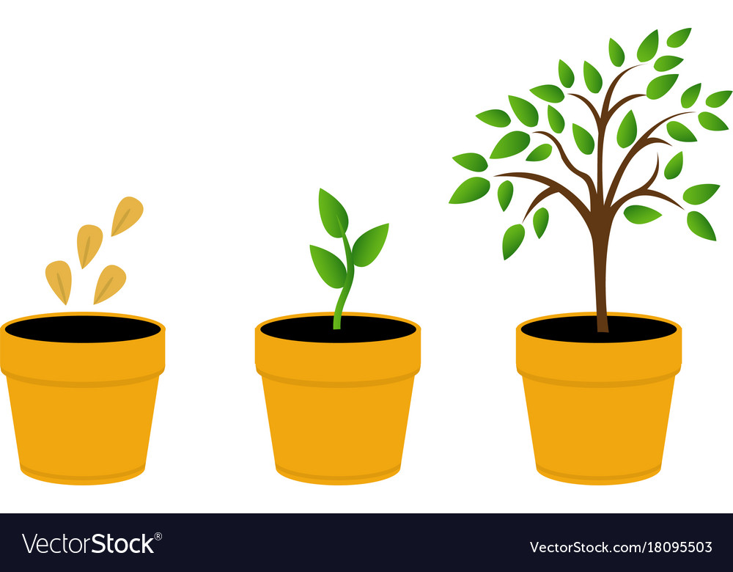

**Задание.**

На рисунках показано, как вырос петух. Каким был петух сначала? Каким стал потом?

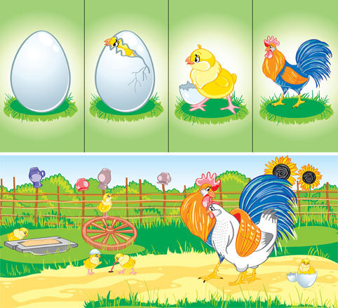

**Задание.**

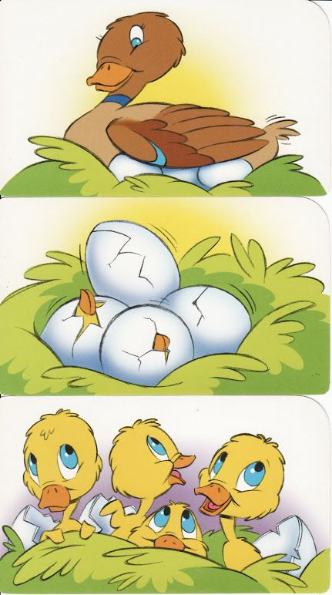Укажи, что было сначала, а что потом.

**СНАЧАЛА**



**ПОТОМ**

**Задание.**

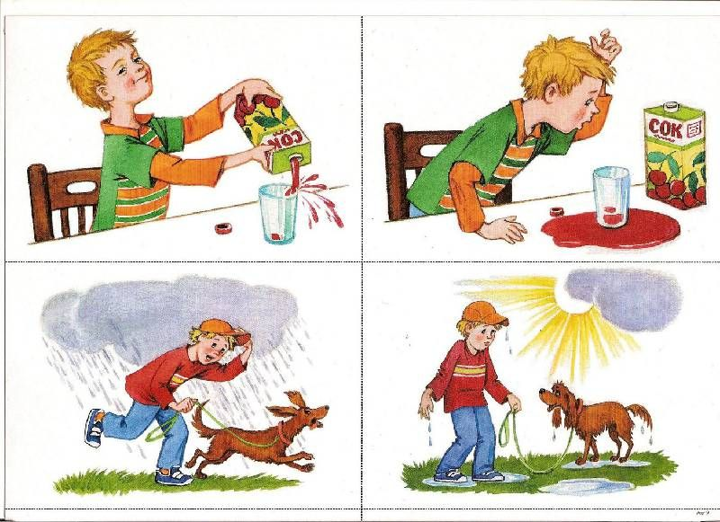Укажи, что сначала, а что потом.

**ПОТОМ**

**СНАЧАЛА**

**Задание.**

Укажи, что сначала, а что потом.

**ПОТОМ**

**СНАЧАЛА**